jquery知识点记录本(还有css,html要学习一下)

1：

$(document).ready(function() {

$("div").html("我的第一个文件");

});

$(document).ready(); //测试（等文档中的所有节点都加载完成后，才执行后续代码）

$(document).ready( function(){} ); //测试

$.(document).ready(function(){

}); //测试

2：jQuery对象与DOM对象是不一样的，这个是个重点，

jQuery是一个类数组对象，而DOM对象就是一个单独的DOM元素。

3： <style type="text/css">

div{

padding:20px 0px;

font-size:16px;

text-align:center;

border:solid 1px #888;

}

</style>

//这个css的引入就是这样引入的，然后才有 $.(“div”).html(“我的第一个jquery函数编写”)。

4： 这个方法就是原始的javascript的方法

//window.onload这个表示网页加载完后，执行后面的那个函数,

window.onload =funciton(){

var p = document.getElementById('imooc');

p.innerHTML = '你好，这个是我的第一个网站，你看一下';

p.style.color='red'; //这个方法就是原始的改变颜色的方法、

}

5：这个方法就是jquery的方法，

$(document).ready(function(){

var $aa= $('#imooc');

$aa.html('你好，你好').css('color','red'); //直接一行代码就可以解决所有的问题了。

});

6：关于jquery对象和DOM对象之间的转换如下：（jquery转换为DOM对象。）

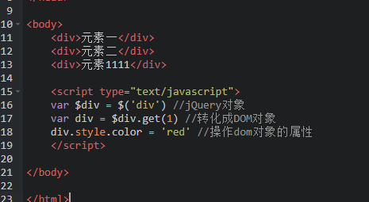

var div = $div[0] //转化成DOM对象，这个是用java script做的，其实也就是做了一个包装。

7：Dom对象转换为Jquery对象（通过$(dom)方法将普通的dom对象加工成jQuery对象之后，我们就可以调用jQuery的方法了）。

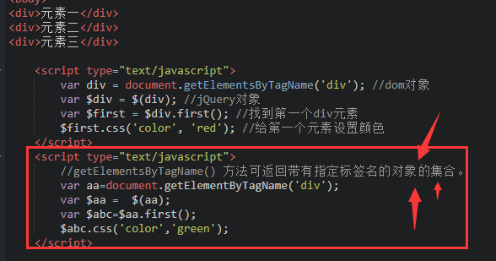

8：jquery的选择器很多，现在我来一一列出来，以后要时刻记住了，在这里我把原来的javascript 和jquery的都总结出来，可以对比着看，这样更容易记住。

(8.1)id 选择器

Jquery的语法 || javasript的语法

$(“#id”) ; var id = document.getElementById(“id”);

（8.2）类选择器(就是说标签里面有一个class的属性，然后 .class的值就是了)

class选择器可以选择多个元素

Jquery的语法 || javasript的语法

$(“.class”) var aa = document.getElementsByClassName('aaron');

//所以说javascript还要便利，

for(var i= 0;i<aa.length; i++){

aa[i].style.border ="3px solid blue";

}

(8.3) 元素选择器

Jquery的语法 || javasript的语法

$(“element”) var aa = document.getElementByTagName(‘div’);

for (var i = 0; i < aa.length; i++) {

divs[i].style.border = "3px solid blue";

}

总结如下:

如果传入的参数是id则在id前加上前缀"#"，用于告诉jQuery我传入的是id；  
如果传入的参数是class则在class前加上前缀".",用于告诉jQuery我传入的是class；  
如果传入的参数是标签名则无需任何前缀，用于告诉jQuery我传入的是标签名；

(8.4)全选择器（*选择器）,选择了所有的元素

Jquery的语法 || javasript的语法

$(*) var aa = document.getElementByTagName(‘*’);

(8.5)层级选择器

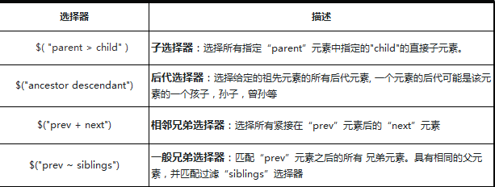

(8.6)筛选选择器，这里有很多附加的选择器，这个地方我建议在开发的时候最好把api打开，然后再去看，这样就可以了。没有必要去一个个记住这些选择器。。。

(8.7) jquery的属性与样式之.attr() 还有.removeAttr()

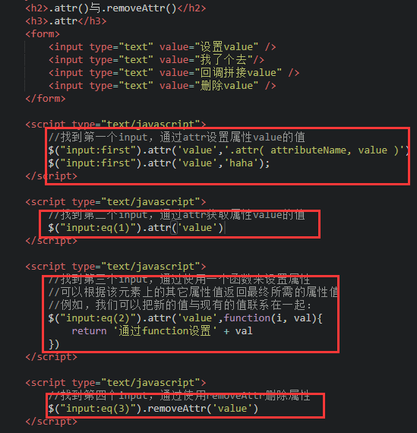

(8.8) html() text() val()的差异总结：

1. .html(),.text(),.val()三种方法都是用来读取选定元素的内容；只不过.html()是用来读取元素的html内容（包括html标签），.text()用来读取元素的纯文本内容，包括其后代元素，.val()是用来读取表单元素的"value"值。其中.html()和.text()方法不能使用在表单元素上,而.val()只能使用在表单元素上；另外.html()方法使用在多个元素上时，只读取第一个元素；.val()方法和.html()相同，如果其应用在多个元素上时，只能读取第一个表单元素的"value"值，但是.text()和他们不一样，如果.text()应用在多个元素上时，将会读取所有选中元素的文本内容。

（8.9）就是添加样式的选择器addClass(‘ className’);  className就是css里面包含样式的类了。

(8.10) jQuery的属性与样式—切换样式 .toggleClass();

**.toggleClass( )方法：**在匹配的元素集合中的每个元素上添加或删除一个或多个样式类,取决于这个样式类是否存在或值切换属性。即：如果存在（不存在）就删除（添加）一个

**(8.11) .css的样式操作**

还是我截图给大家看一下，写法上的区别吧，

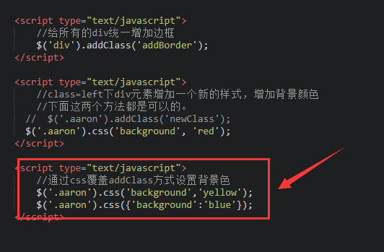

9：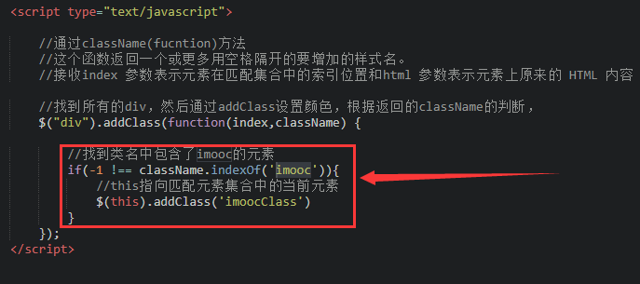

遇到了一个小的知识点，就是indexof(‘e’); indexOf方法获取到指定的字符在字符串中第一次出现的位置，从0开始。如果一开始就是e则返回0，如果第二个位置是e则返回1，如果搜完整个字符串都没有e则返回-1 。也就是说-------------------- 如果该方法不返回-1 就证明该字符串中含有e字符.然后我就可以理解上面的代码了。